Comenzamos instalando el dhcp que se instala con este comando:
Este comando lo que hace es instalar dhcp y todas sus dependencias, con esta instalación también te viene el archivo que tenemos que configurar todas las direcciones ip que es el “dhcpd.conf”, para acceder a él utilizamos el sudo nano
Una vez dentro de ese archivo ponemos estos datos de configuración:
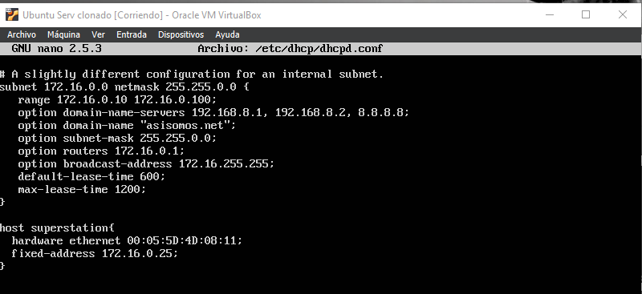

Despues de dejarlo configurado, lo que hacemos es reiniciar el servidor dhcp que eso se hace con el “sudo systemctl restart isc-dhcp-server”, si al reiniciarlo no te sale ningún fallo después de poner ese comando es que se ha reiniciado correctamente y los datos del archivo de configuración que hemos hecho antes se han cargado correctamente

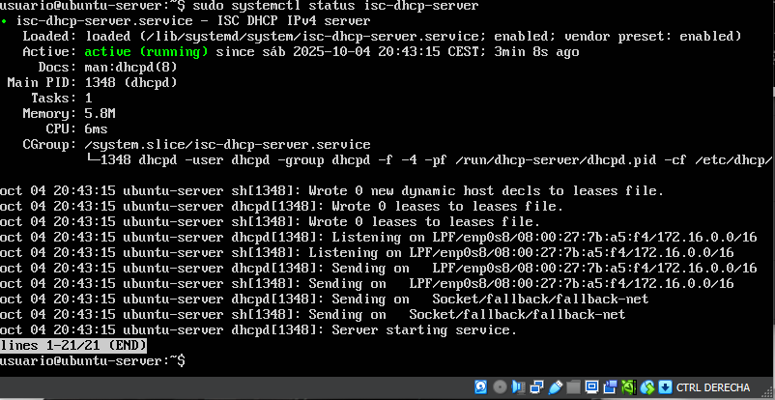
Como último paso vamos a hacer un “sudo systemctl status isc-dhcp-server” para ver si está corriendo o no, si está corriendo significa que no hay ningún fallo y todo se ha configurado correctamente

